.

У Виктора Конецкого две профессии. Он моряк и он писатель. Как писатель он на сегодняшний день написал много, столько, сколько и должен написать хороший писатель. Много – это значит и количество, и качество, потому что хорошие писатели, как правило, писали много хороших книг. Естественно, что в книгах Виктора Конецкого есть море, моряки, флотская жизнь.
С годами писатель и моряк ужились между собою и в его судьбе, и в личности. Литературные успехи не уводили В. Конецкого от морской службы. Литература не стала для него отдушиной, а морское дело не стало средством сбора материала для новой книги. Если он уходит в Арктику, то потому, что любит свою работу, а если пишет, то потому, что не может не писать...

Даниил Гранин

Центральная городская библиотека

353290 г. Горячий Ключ,
ул. Ленина, 203/1

е-mail:
biblioteka.gorkluch@gmail.com
www.librarygk.ru

Часы работы
10.00-18.00
Без перерыва
Выходной — понедельник

Последний день месяца — санитарный

МБУК «ЦБС»
Центральная городская библиотека
Отдел методической работы

Виктор Викторович Конецкий

(06.06.1929 — 30.03 2002)

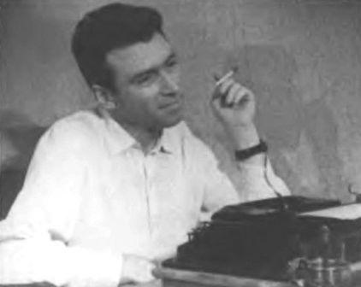

Горячий Ключ
2019
Виктор Викторович Конецкий — русский писатель, прозаик, сценарист, художник, капитан дальнего плавания. Автор более пятидесяти литературных произведений, многие из которых изданы не только в России, но и за рубежом. Родился 6 июня 1929 года в Ленинграде, в семье следователя. Летом 1941 года он с матерью и братом жил на Украине, где встретил начало Великой Отечественной войны. В 1945 году Виктор Викторович поступил в Ленинградское военно-морское подготовительное училище, а в 1948 на штурманский факультет Первого Балтийского военно-морского училища. С 1953 по 1955 год служил на судах 441-го Отдельного дивизиона Аварийно-спасательной службы Северного флота. Впоследствии некоторые его наблюдения легли в основу новеллы «Путь к причалу» и одноимённого фильма. В 1955 году В.В. Конецкий вступил в Литобъединение при Ленинградском отделении Союза писателей СССР. Первый рассказ — «В море» — был опубликован в 1956 году, в альманахе «Молодой Ленинград», а уже в мае 1957 года вышел и первый сборник рассказов — «Сквозняк». С начала 60-х годов его пригласили в качестве сценариста для работы в кинематографе: в творческом соавторстве были созданы сценарии фильмов: «Полосатый рейс», «Путь к причалу», «Тридцать три». С мая 1964 года В.В, Конецкий совмещал работу в морском флоте и литературную деятельность. Он прошёл путь от четвёртого помощника капитана до капитана дальнего плавания. Побывал в плаваниях в различных районах Мирового океана от Арктики до Антарктики, в портах разных стран мира, четырнадцать раз прошёл Северным морским путем. Был награждён Орденом «Трудового Красного Знамени» (1984), Орденами «Знак Почёта»( 1971, 1979), Орденом «За заслуги перед Отечеством» IV степени (12 апреля 2000), Знаком Чести «Серебряный Крест Георгиевского Союза» (2001).
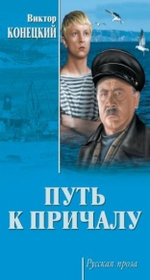
Виктор Конецкий является автором более пятидесяти литературных произведений. Повесть «Завтрашние заботы», впервые опубликованная в журнале «Знамя», сразу снискала ему читательскую любовь. Эта и другие повести, в том числе «Среди мифов и рифов», «Солёный лед», «Морские сны», переведены на несколько языков. Но самым главным творением Конецкого стал роман-странствие «За Доброй Надеждой» в восьми книгах. Этот роман создавался им с 1969 по 2000 год и в его основу легли личные впечатления писателя от работы на морском флоте.
Виктор Конецкий скончался после тяжелой болезни 30 марта 2002 года. Похоронен на Смоленском кладбище Санкт-Петербурга. В подтверждение заслуг капитана и писателя ведущая российская судовладельческая компания «Совкомфлот» приняла решение назвать его именем танкер нового поколения.
Рекомендуем прочитать:

Конецкий, В.В.Вчерашние заботы: Повесть-странствие/Ил.В.Емельянова.- Ленинград: : Сов.писатель, Ленинград.отделение, 1990. – 399 с.: ил.
Конецкий, В.В.За добром и надеждой: Роман-странствие: В 2-х книгах.Кни га1. Часть1-2 /В.Конецкий. – Москва : Терра, 1997.- 352 с.
Конецкий, В.В. Ледовые брызги: Из дневников писателя. – Ленинград : Сов.писатель, 1987. -541 с. : 1 ил. порт.
Конецкий, В.В. Морские повести и рассказы /Рис.Ф.Ф,Аминова. – Лени нград : Лениздат, 1987. -656 с. : ил.
Конецкий, В.В.Некоторым образом драма: Непутевые заметки, письма. - Ленинград : Сов.писатель, 1989. -368 с. : ил.порт.
Конецкий, В.В.Путевые портреты с морским пейзажем: Повести и рассказы. - Ленинград : Сов.писатль, Ленинградское отделение, 1984. – 616 с.
Конецкий, В.В. Солёный хлеб. Избранное.Вступит стая Д. Гранина - Ленинград : Художественная лиетратура,1979. – 456 с.
